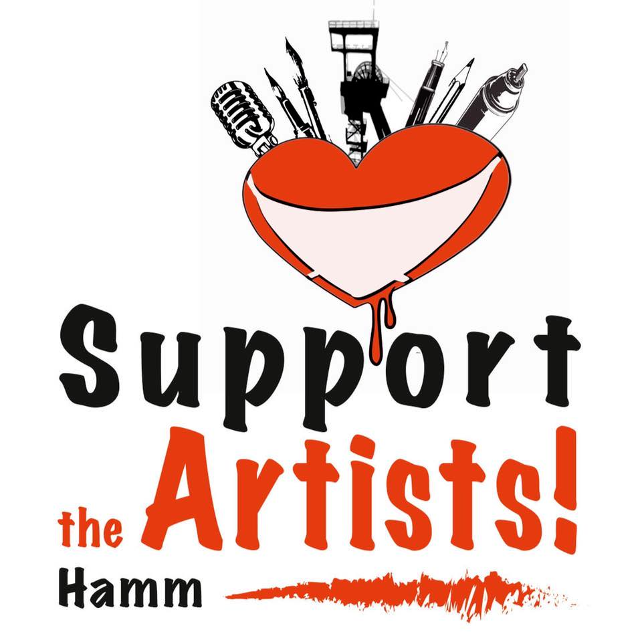
Antrag auf Unterstützung im Notfall
per E-Mail an: freddypieper@hotmail.com
Einen Antrag auf Unterstützung kannst Du stellen, wenn Du in der Kultur- und Kreativwirtschaft selbstständig tätig und aufgrund äußerer Umstände (Coronapandemie, Unglücksfall, Erkrankung, Schicksalsschlag) in wirtschaftliche Existenznot geraten bist. Voraussetzung ist, dass Du in Hamm/Westfalen lebst oder regelmäßig hier arbeitest.

Mit Hilfe der folgenden Fragen möchten wir uns ein möglichst umfassendes Bild Deiner aktuellen Situation machen und sicherstellen, dass wir die uns anvertrauten Spendengelder angemessenen und fair vergeben. Keine der Fragen stellt ein Ausschlusskriterium dar. Entscheidend ist das Gesamtbild.
Deine Angaben werden vertraulich behandelt.

1. Persönliche Angaben:
Nachname: ........................................................................................................
Vorname: ...........................................................................................................
Anschrift: ...........................................................................................................
Telefon: ..............................................................................................................
Webseite: ..........................................................................................................
Facebook: ..........................................................................................................
Instagram: ..........................................................................................................
Twitter: ..............................................................................................................

2. Ich bin selbstständig tätig als ………………………………………………………………………………
………………………………………………………………………………………………………………………………
3. Ich bin Mitglied in der Künstlersozialkasse.
Ja ☐ (Bitte aktuellen Nachweis beifügen)
Nein ☐

4. Bankverbindung:
IBAN: ......................................................................................................................................
BIC: .........................................................................................................................................

5. Derzeitige Einkünfte (monatlich):
- Selbstständige Tätigkeit €……………………
- Teilzeit-Anstellung €……………………
- Mini-Job €……………………
- Rente €……………………
- Sozialleistungen €……………………

Einmalige Zahlungen wie Coronahilfen, Stipendien
Projektförderungen €……………………

6. Antragsbegründung
6.1. Bitte nenne die Gründe für Deine Antragstellung.

6.2. Wie hoch muss Dein monatliches Einkommen NOTWENDIG sein, damit Du
- Deinen Lebensunterhalt,
- Deine Versicherungen,
- Deine fixen Kosten für die Selbstständigkeit
bestreiten kannst? €……………………
Ich versichere, dass meine Angaben der Wahrheit entsprechen.
Ich nehme zur Kenntnis, dass kein Rechtsanspruch auf die Gewährung der Unterstützung besteht.

Ort, Datum, Unterschrift __________________________________________________________

Einwilligungserklärung in Bezug auf die Datenverarbeitung
Ich erkläre mich damit einverstanden, dass die für die Bearbeitung meines Unterstützungsantrags von mir unaufgefordert übermittelten personenbezogenen Daten und Dokumente erhoben, verarbeitet und gespeichert werden.
Rechtgrundlage für die Datenverarbeitung
Rechtsgrundlagen für die vorübergehende Speicherung der Daten sind die freiwillige Einwilligung im Sinne des Art. 6 Abs. 1 lit. a DSGVO sowie gesetzliche Nachweispflichten gem. Art. 6 Abs. 1 lit. c DSGVO. | Stand: März 2020.
Zweck der Datenverarbeitung
Ich wurde darüber aufgeklärt, dass die mit den Dokumenten übermittelten Daten erhoben, verarbeitet und gespeichert werden, damit zur Einschätzung über das Vorliegen der Voraussetzungen für die Gewährung der finanziellen Unterstützung im Notfall entschieden werden kann.
Dauer der Speicherung
Ich wurde ferner darauf hingewiesen, dass die Daten gelöscht werden, sobald sie für die Erreichung des Zweckes ihrer Erhebung nicht mehr erforderlich sind. Eine Speicherung kann darüber hinaus erfolgen, wenn dies durch den europäischen oder nationalen Gesetzgeber in Verordnungen, Gesetzen oder sonstigen Vorschriften, denen der Verein unterliegt, vorgesehen ist. Eine Sperrung oder Löschung der Daten erfolgt dann, wenn eine durch die genannten Normen vorgeschriebene Speicherfrist abläuft.
Widerspruchs- und Beseitigungsmöglichkeit
Mir ist bekannt, dass die Einwilligung in die Datenverarbeitung zu dem vorgenannten Zwecke freiwillig erfolgt und jederzeit durch mich ganz oder teilweise mit Wirkung für die Zukunft widerrufen werden kann. Der Widerruf ist zu richten an:
Support The Artists Hamm! e.V., Vorstand, Ostenallee 46, 59063 Hamm

Ort, Datum, Unterschrift __________________________________________________________

